L’idéation vise la production d'idées. Elle permet de produire une grande quantité et une diversité d'idées afin d’élaborer une solution pour notre problème de consommation d’eau utilisée pour les douches.

Séance : Idéater et innover

Plan de la séance | Objectifs d’apprentissage
-Individuellement, identifier une cause racine à la problématique générale.  -Collectivement, affiner la problématique | Identifier des questions et une cause racine  S’impliquer dans un projet ayant une dimension citoyenne  « Savoir travailler en groupe (échanger les informations, partager les tâches,) »  « Être actif dans le groupe » Travailler dans le calme.
-Individuellement, proposer une modélisation de votre solution.  -Collectivement, faire un choix de solution et la décrire | Réaliser un croquis légendé et décrire un principe de fonctionnement.  S’impliquer dans un projet ayant une dimension citoyenne  « Savoir travailler en groupe et être actif »  Décrire une solution en utilisant une méthode (canevas)
-Individuellement, rédiger un pitch démontrant que votre idée est novatrice. | Structurer sa pensée en utilisant la méthode du cercle d’or.  Rédiger un pitch argumenté

Rappel de la cause racine séance

Les distances les plus courtes (moins de 50 kms) représentent à elles seules une grande partie des livraisons de marchandises. Cela engendre un rejet conséquent de Co2 dans l’atmosphère et cette situation ne devrait que s’accélérer dans les années futures, car de plus en plus de consommateurs commandent leur produit sur Internet.

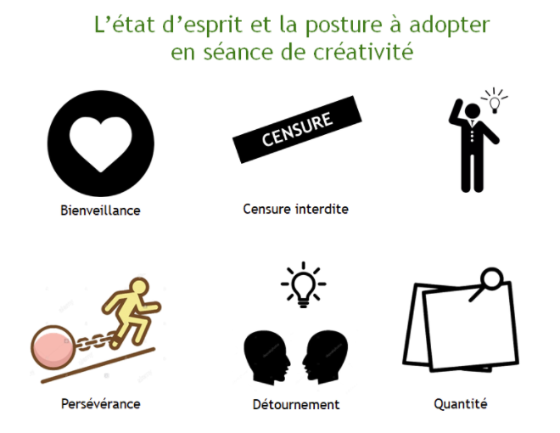
Problématique affinée : Comment réduire l’impact environnemental des rejets de CO2 dans l’atmosphère lié aux livraisons de marchandises de moins de 50 km Échauffement créatifs 20 mn

1. Mauvaises idées
Le brainstorming consiste à générer des idées sans porter de jugement. Plus elles sont créatives et bizarres, mieux c’est ! Pour autant, convaincre les autres participants de partager les idées qui leur viennent à l’esprit est plus facile à dire qu’à faire.
L’exercice Mauvaises idées les aidera à faire preuve d’ouverture d’esprit en les encourageant à envisager tous les avantages et applications possibles, même les plus fous.

Voici comment procéder :
- Formez des groupes de deux ou trois personnes.
- Attribuez à chaque groupe une idée de produit objectivement mauvaise, par exemple « chaussettes en papier abrasif » ou « glaces au ketchup ».
- Donnez aux groupes cinq minutes pour discuter de tous les avantages, utilisations et arguments de vente potentiels du produit qui leur a été attribué.
- Demandez à chaque groupe de « vendre » sa mauvaise idée au reste de l’équipe.

2. Usages alternatifs

L’activité Usages alternatifs est un exercice d’idéation qui stimule la réflexion créative et non conventionnelle.

Voici comment procéder :

- Réglez le minuteur sur 3 minutes.
- Choisissez un objet ordinaire, comme une brosse à dents.
- Notez autant d’idées que possible sur les différentes façons dont vous pourriez utiliser cet objet. Par exemple, une brosse à dents peut être utilisée pour nettoyer des objets, brosser vos sourcils ou créer un effet d’éclaboussure intéressant pour un projet artistique.
- Faites le tour de la salle et demandez à chaque membre de l’équipe de partager ses idées préférées.

Cet exercice ludique et convivial est adapté aux groupes de toutes tailles. Au final, vous devriez disposer d’un large éventail d’idées pratiques, inhabituelles et loufoques. Vous pourriez même être surpris de la créativité dont vous êtes capable après quelques répétitions de l’exercice. Cette activité est un excellent moyen d’échauffer votre cerveau et de mettre votre équipe à l’aise avant de plonger dans une séance de brainstorming intensive.

3. œuvre inachevée (5 à 10 minutes)

Prenez quelques morceaux de papier - un pour chaque membre de votre équipe - et dessinez une forme aléatoire sur chacun. Quelque chose a choisi comme une lettre de l'alphabet ou un curieux gribouillage. Restez simple.

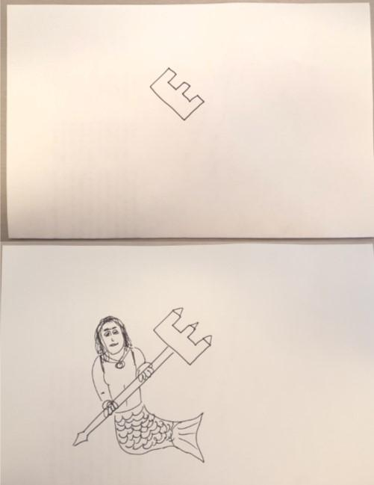
Prenez ces feuilles et remettez-en une à chaque membre de l'équipe. Donnez à chacun quelques minutes et voyez ce qu'il propose en fonction de cette forme de départ. La vitesse est la clé. Ne pensez pas, dessinez simplement. Lorsque le temps est écoulé, chaque membre de l'équipe doit partager ses illustrations avec le groupe.
(Le talent artistique n'est pas une exigence, comme vous pouvez le voir dans mon exemple de merman.)
C'est parfait pour construire un confort avec des contraintes, ce qui aide à concentré les idées. Lorsqu'il s'agit de problèmes réels, notre point de départ et nos limites acceptables pour les idées créatives sont souvent limitées. En utilisant un objet donné pour commencer, l'équipe apprend à créer quelque chose autour de ce qui existe.
Vous pouvez ajouter un autre niveau à l'exercice en identifiant un thème pour les dessins.

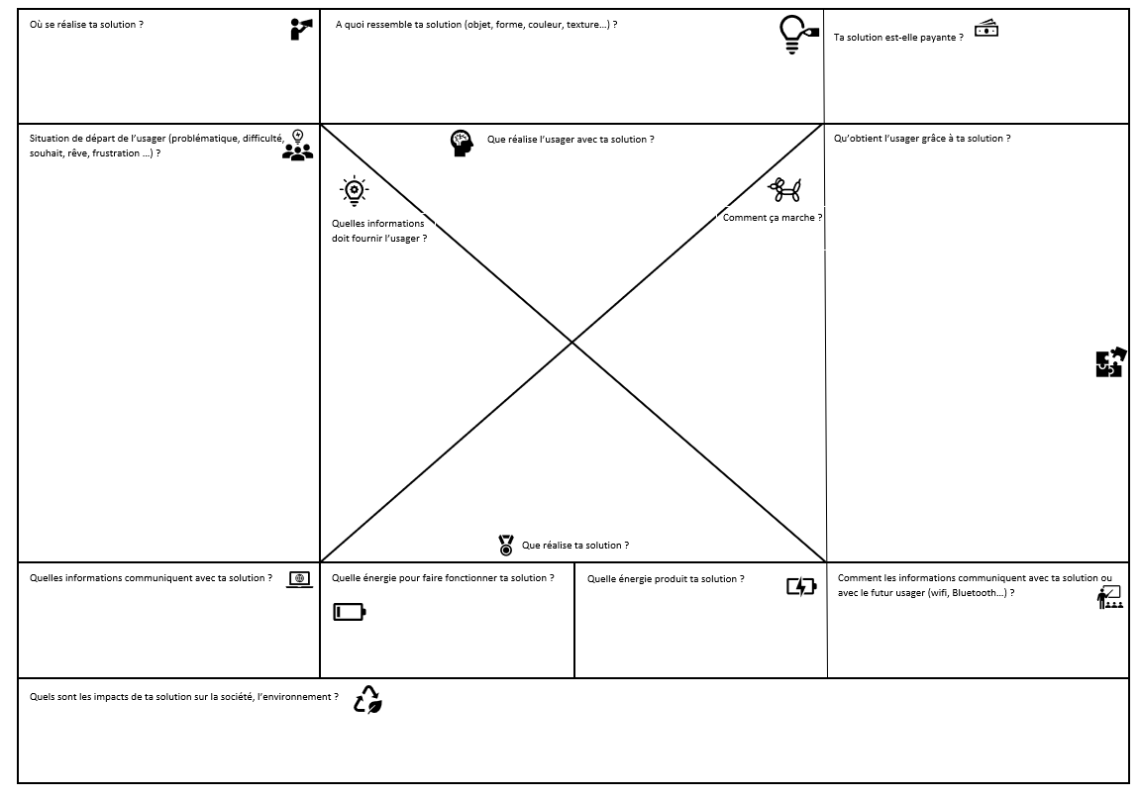

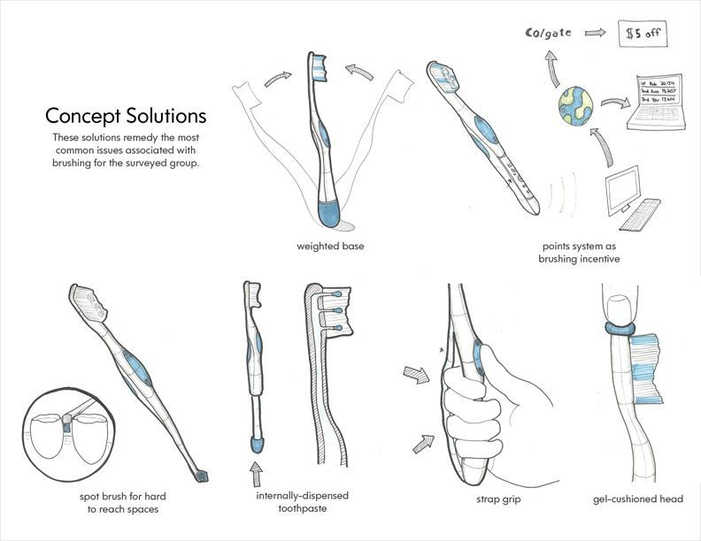
Modélisation de votre solution individuelle : 10’

Dessiner à main lever un croquis de votre solution.
Ajouter une légende avec des flèches et un court texte expliquant votre idée.

Phase créativité en équipe 15’
CHOISIR LA SOLUTION EN EQUIPE
Déroulement : Chaque solution est présentée par la personne qui en a eu l’idée dans l’équipe, elle présente sa solution en évoquant chacun des points suivants :
Son impact : A qui est-elle utile et pourquoi ? Comment contribue-t-elle à résoudre le problème posé ? En quoi représente-t-elle une nouvelle amélioration par rapport à ce qui existe ?
Faisabilité : Comment fonctionne-t-elle ? Pourrez-vous développer un prototype ou une maquette à présenter ?
Placement solution sur la matrice, discussion de l’équipe pour le choix définitif de la solution qui sera retenue.
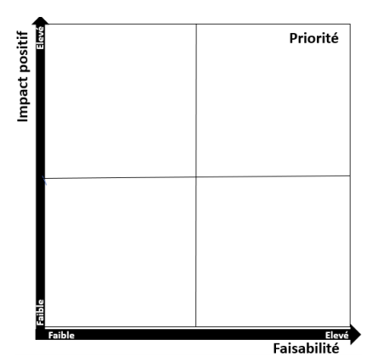

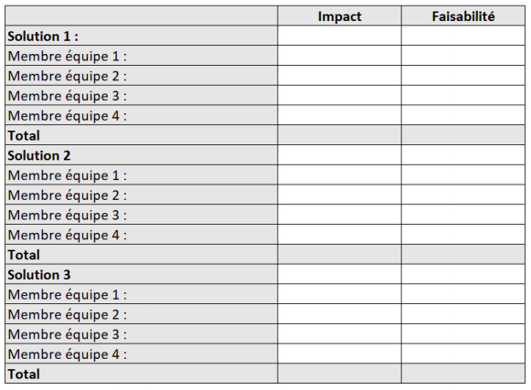
– Support en option - si l’équipe a des difficultés à se mettre d’accord sur le choix d’une solution. Chaque membre de l’équipe du domaine note de 1 à 5 (1 = faible, 5 = élevé) chaque solution et les communique à l’un des membres de l’équipe qui les note sur un tableau (cf exemple suivant). Quand tous les membres de l’équipe se sont exprimés, le total des voix par solution est calculé puis reporté sur la matrice

Pitch individuel 10’
NOM : ………………………………………. Prénom : ………………………….

Vous cherchez des financements pour votre projet, vous devez préparer et rédiger vos arguments afin de convaincre des investisseurs.
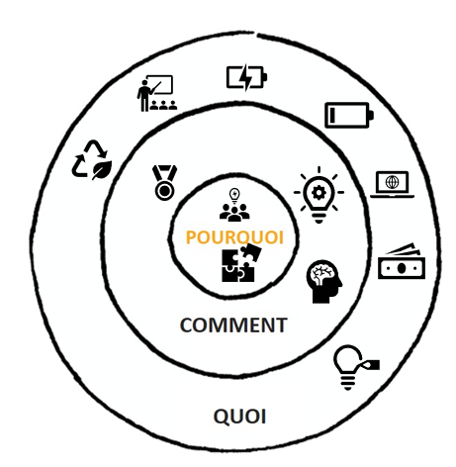

Vous allez utiliser la méthode du cercle d’or :

Aidez-vous du canevas.

A partir de cela, rédiger le pitch qui devra convaincre les investisseurs que votre idée est novatrice. Il s’agit d’un texte court, en quelques phrases, qui résume votre idée.
………………………………………………………………………………………………………………………………………………………………………………………………………………………………………………………………………………………………………………………………………………………………………………………………………………………………………………………………………………………………………………………………………………………………………………………………………………………………………………………………………………………………………………………………………………………………………………………………………………………………………………………………………………………………

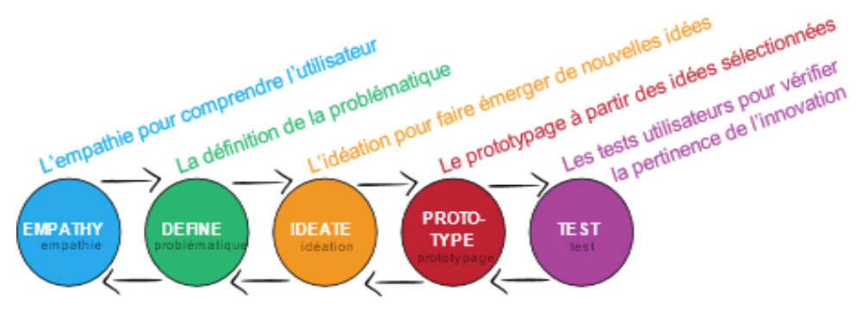
Ce que je dois mémoriser :

